***Manual de Usuario***

***“Control de Acceso del laboratorio de Microcontroladores”***

**“X-Force”**

***HISTORIAL DE VERSIONES***

|  |  |  |  |  |  |
| --- | --- | --- | --- | --- | --- |
| ***VERSIÓN*** | ***FECHA VIGENCIA*** | ***DETALLE DEL CAMBIO*** | ***SECCIÓN CAMBIADA*** | ***AUTOR*** | ***FECHA AUTORIZACIÓN*** |
| 0.02 |  |  |  |  |  |
|  | 2QA |  |  |  |  |
|  |  |  |  |  |  |
|  |  |  |  |  |  |
|  |  |  |  |  |  |

***MANUAL DE USUARIO***

***Procedimientos de usuario para realizar tareas específicas utilizando el software.***

**Servidor php:**

Después de instalar el software en el escritorio se encuentra dos archivos dar doble click al archivo bash en el escritorio llamado “Run-Server” (1) se abrirá una ventana (como la que aparece abajo) donde aparecerán cuatro opciones damos click en la opción de “Ejecutar en el terminal” (2).

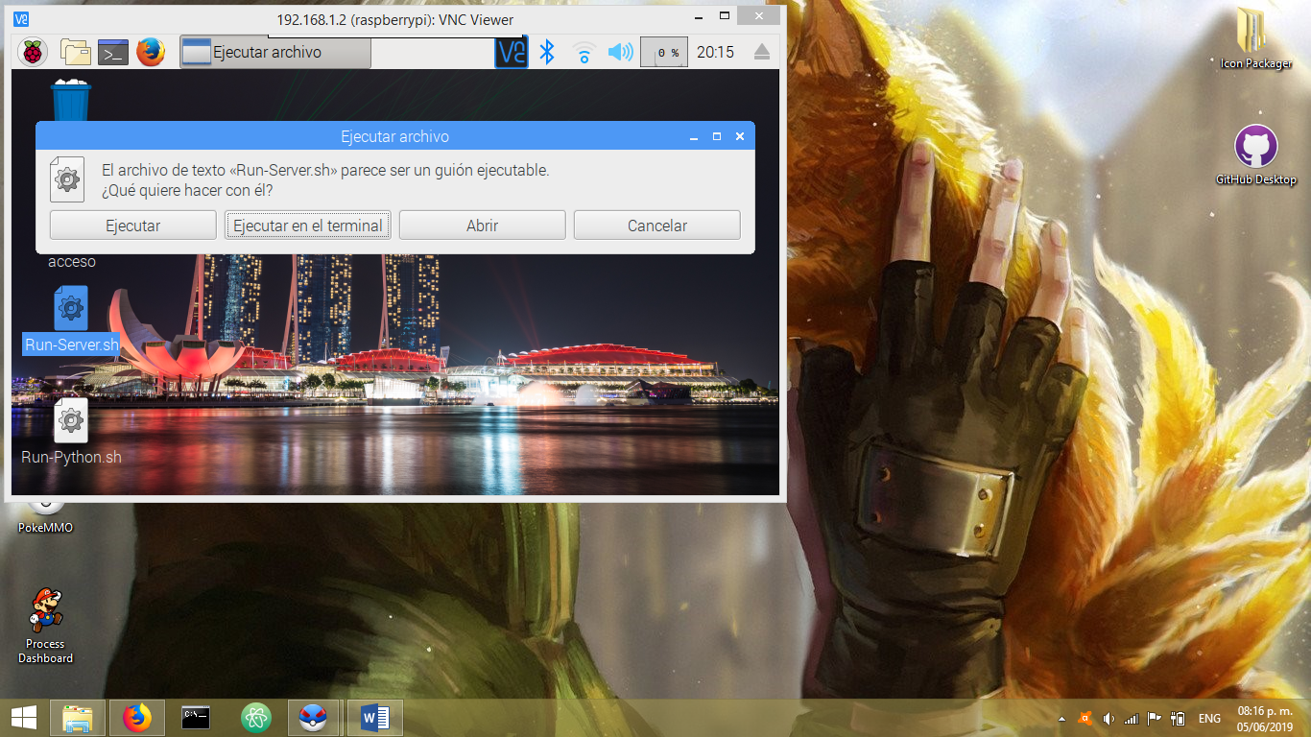

Después de darle la opción de ejecutar se abrirá una ventana como la que se muestra a continuación mostrando la URL del Servidor ahora ya se puede abrir el navegador en este caso el Firefox.

***Nota: Una vez abierta esta ventana no cerrarla***.

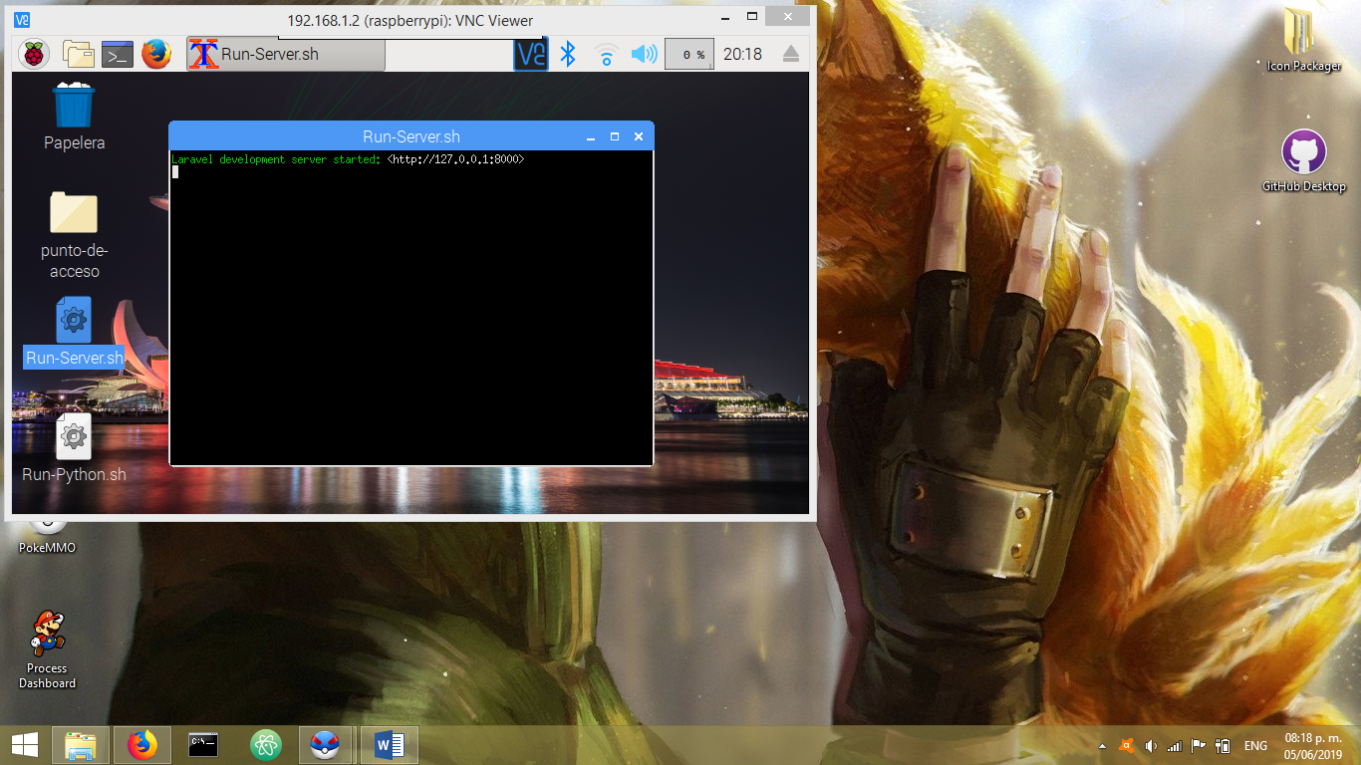

**Servidor Script Python de Lectura de RFID:**

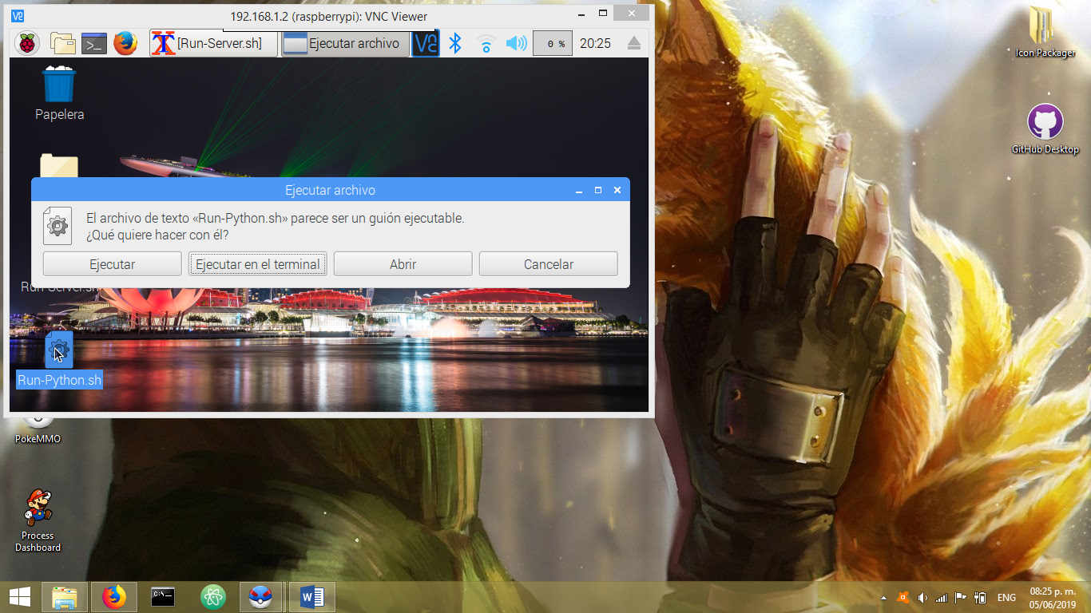Después de haber abierto el servidor de php ahora sigue echar a andar el Script de Python de lectura de RFDI para ello será el mismo procedimiento el cual es dar dos click al archivo bash que se encuentra en el escritorio llamado “Run-Python.sh”(3), al abrirse la ventana que se muestra estas cuatro opciones se dará click en la opción de “Ejecutar en el terminal”(4)

.

**4**

**3**

Una vez que se haya dado click en la opción ejecutar se mostrara la ventana como se muestra la imagen indica que el Script de Python ya se está ejecutando y leyendo RFID.

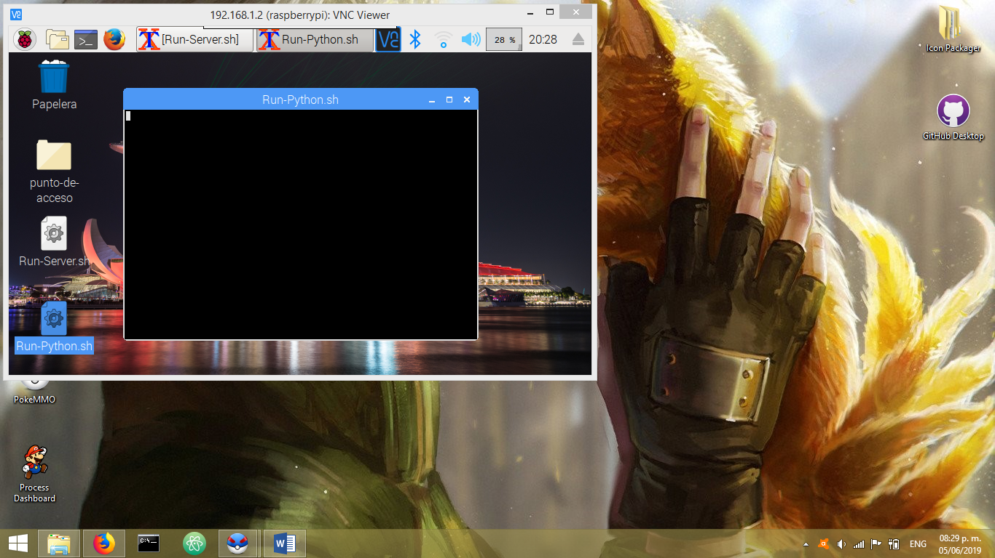**Nota: no cerrar esta ventana.**

**Inicio de sesión**

Después de arrancar los servidores ir a la parte del navegador donde se verá la página de inicio mostrando el login donde se puede ver los campos llamados “Correo electrónico”, y “password” como se muestra en la siguiente imagen

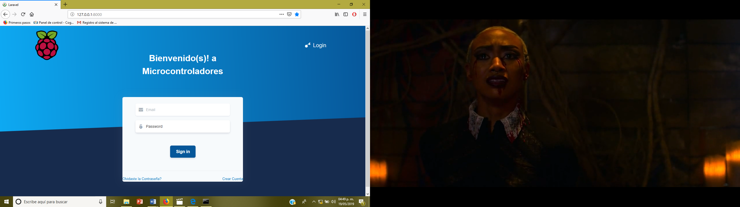

**Crear Usuario**

Para poder ingresar al sistema es necesario estar dado de alta en la base de datos por ello le daremos clic en el botón llamado “crear cuenta” como se muestra en la siguiente pantalla.



Después de haber dado clic al botón “Crear cuenta” mandara a una nueva pantalla con un formulario que el usuario tendrá que llenar los campos para poder registrarse en la base de datos los datos que se necesitaran para el registro:

* *Nombre de usuario*
* *Correo electrónico*
* *Password (contraseña)*

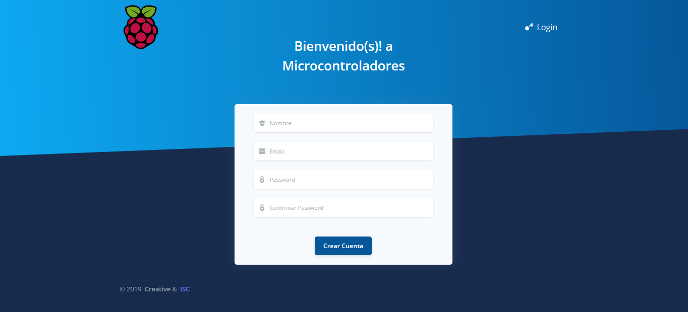

Una vez ingresados los datos requeridos le daremos click en el botón de crear cuenta para que se pueda crear la cuenta del usuario con la que podrá acceder al sistema

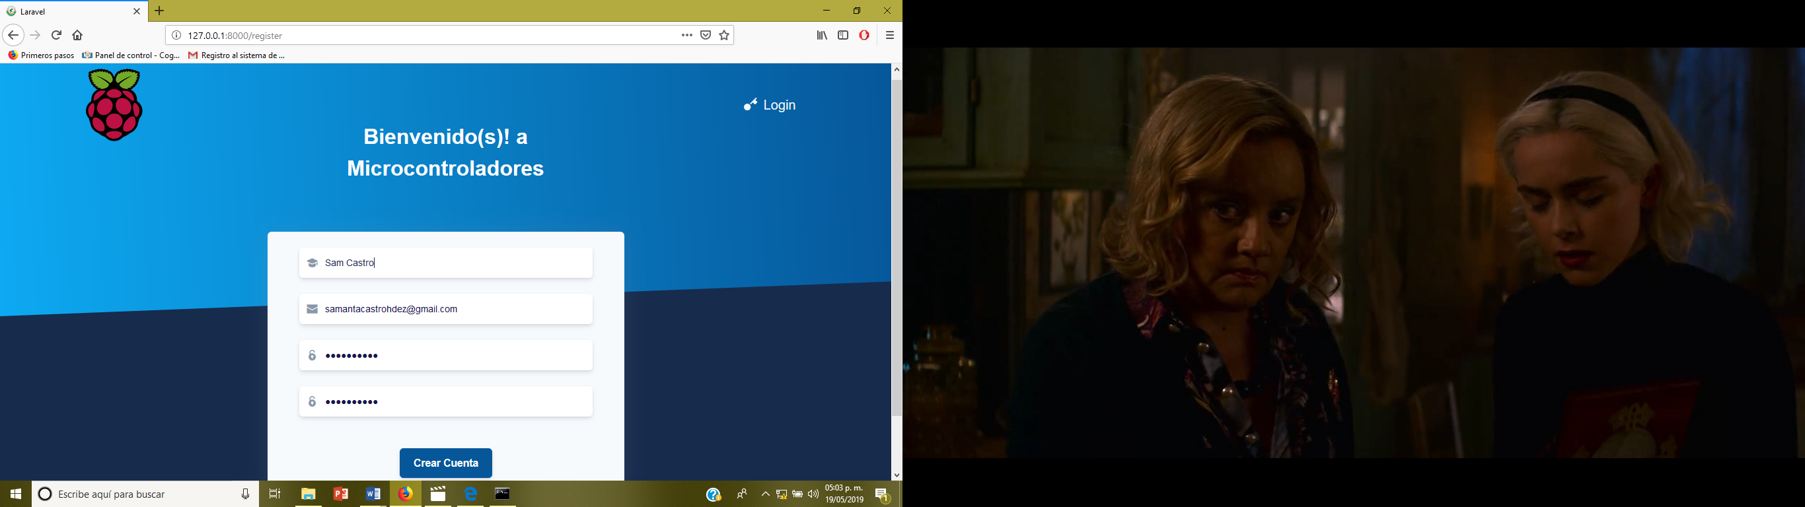

**Página principal:**

Después de haber dado clic en crear cuenta automáticamente accede al sistema dejándolo en la pantalla principal (como se muestra en la pantalla) ahí se pueden ver varios apartados cómo:

* *Registros:*

En apartado de registros muestra un pequeño resumen donde se muestra todas las entradas al laboratorio y la actividad realizada

* *Usuarios:*

En este apartado de usuarios muestra un pequeño resumen de todos los usuarios registrados hasta el momento en el sistema además de que los clasifica como Alumnos o Docentes

* *Generar reporte en Excel:*

En este apartado se encuentra un botón que dice “Generar”

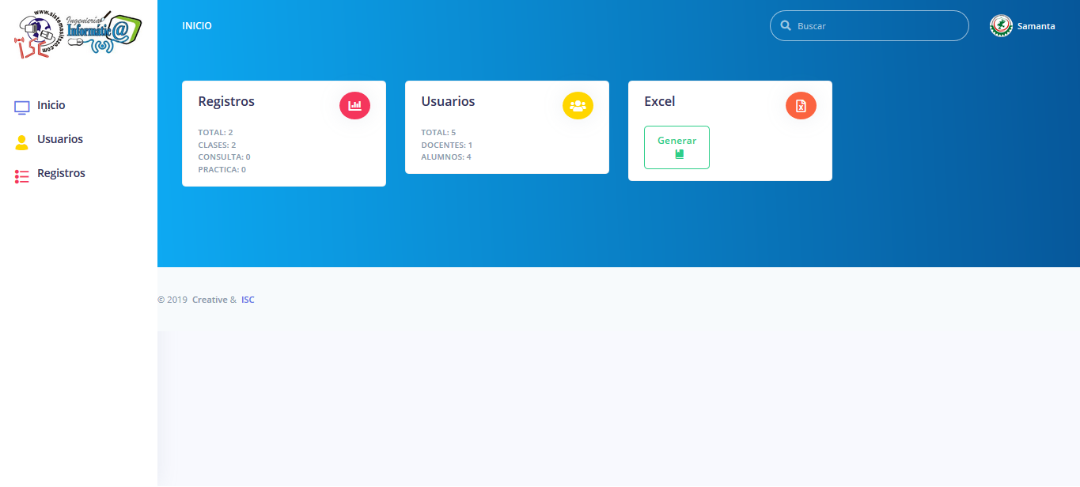

En la parte derecha de la página principal se pueden observar tres apartados como los que se muestra en la pantalla:

1. *Inicio:*

En ese apartado contiene la pantalla principal si es que esta en la pantalla de usuarios solo darle click en el icono de inicio y volverá a la pantalla inicial.

1. *Usuarios:*

En este apartado contiene todos los registros de los usuarios que han entrado al laboratorio con solo darle un click pasara a esta página.

1. *Registros:*

En el apartado de registros muestra todas las entradas y salidas de los usuarios además de que muestra cuanto tiempo estuvieron especifican la actividad y la ubicación con solo darle un click pasara a esta página.



**Registros:**

Al dar click en el apartado de registros se muestra la siguiente pantalla donde se pueden ver todos los registros que hay hasta el momento.

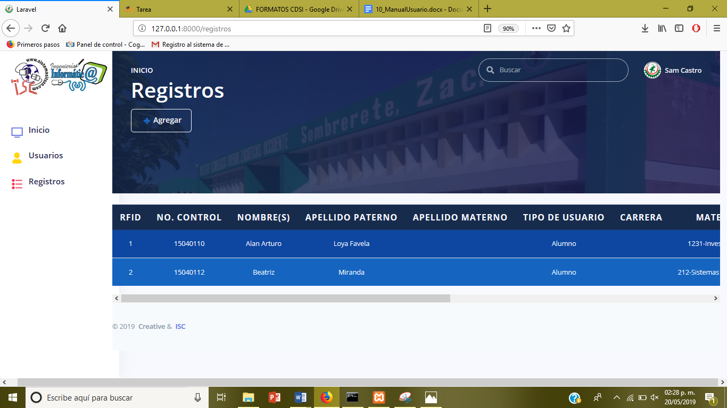

1. ***Agregar Registros:***

En la pantalla de registros se muestra el botón de agregar al cual le daremos click para agregar el registro de la entrada al laboratorio de microcontroladores.



* 1. ***Agregar registro:***

Después de haber dado click en el botón de agregar nos mandara a otra pantalla (cómo la que se muestra abajo) donde tiene varios campos vacíos al momento de pasar la RFDI se llenaran automáticamente excepto por los apartados de:

* *Semestre*
* *Actividad*
* *Carrera*
* *Ubicación*

Estos apartados tendrán que ser llenados manualmente por el alumno.

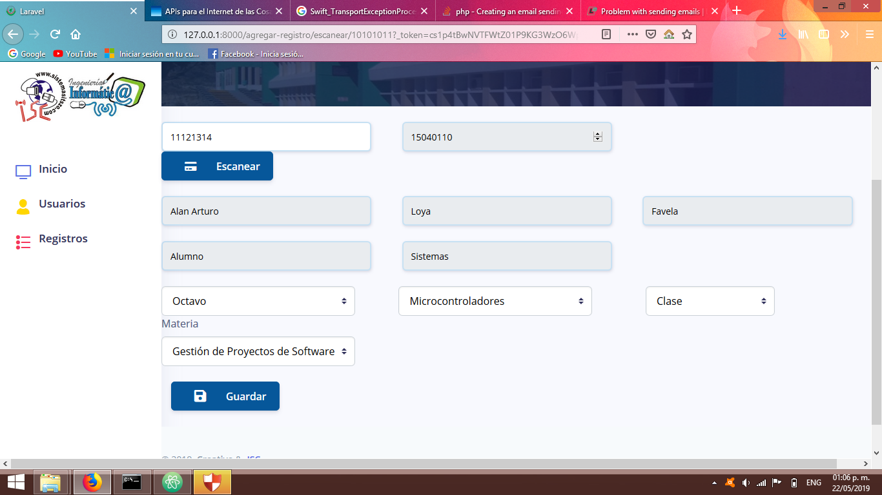

* 1. ***Guardado de Registro.***

Una vez completado el formulario se dará click en el botón “Guardar”.



Una vez que le dio click al botón de guardar volverá a la pantalla de registros mostrando el nuevo registro añadido

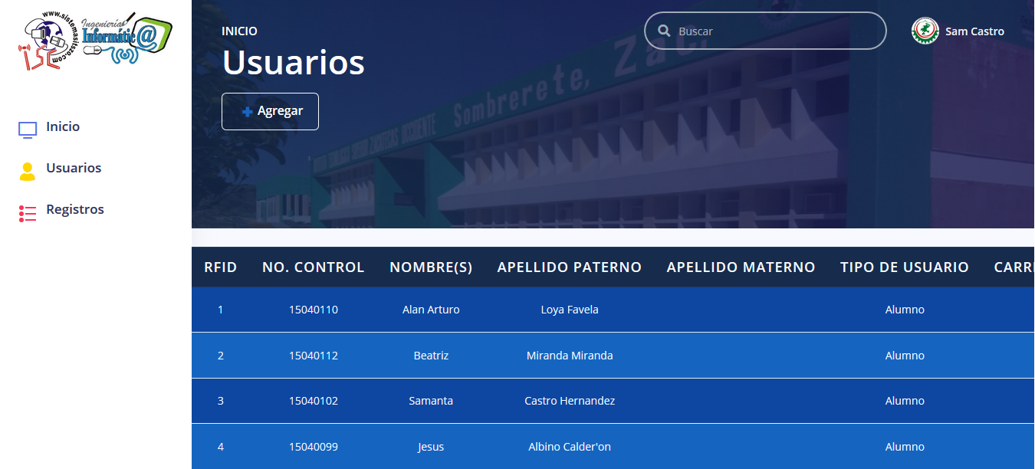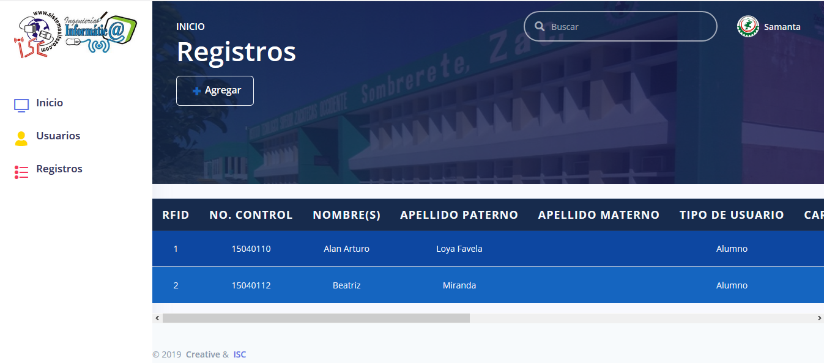

Una vez que haya completado su actividad se podrá deslizar la barra la barra de desplazamiento y dar en el botón de salida como se muestra en la siguiente pantalla:

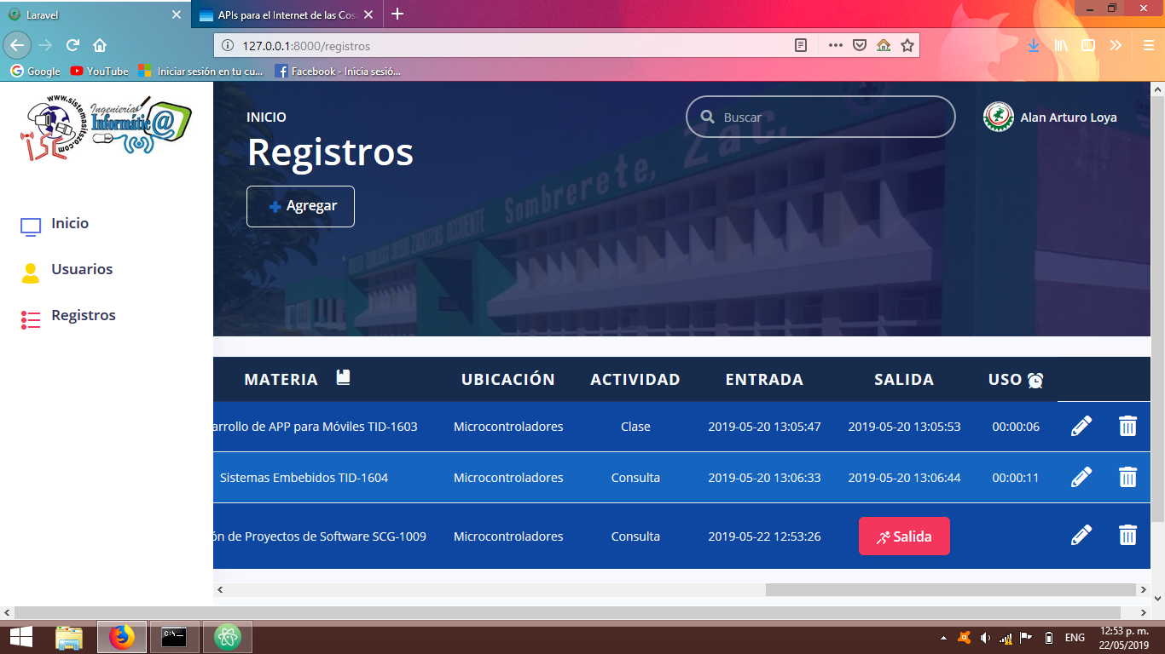

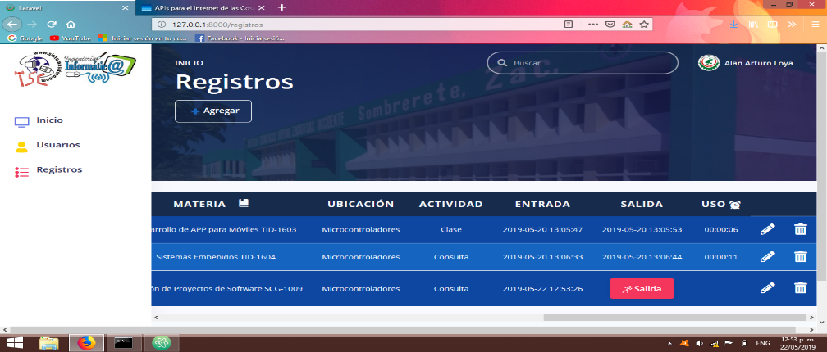

Al finalizar la actividad y darle click en salida quedara registrado la salida y el tiempo de uso del alumno o docente.





**Usuario:**

Al dar click en el apartado de usuarios se muestra la siguiente pantalla donde se pueden ver todos los usuarios que hay hasta el momento.



1. ***Agregar Usuarios:***

En la pantalla de registros se muestra el botón de agregar al cual le daremos click para agregar el registro de la entrada al laboratorio de microcontroladores.



* 1. ***Agregar usuarios:***

Después de haber dado click en el botón de agregar nos mandara a otra pantalla (cómo la que se muestra abajo) donde tiene varios campos vacíos al momento de pasar la RFDI se llenaran automáticamente

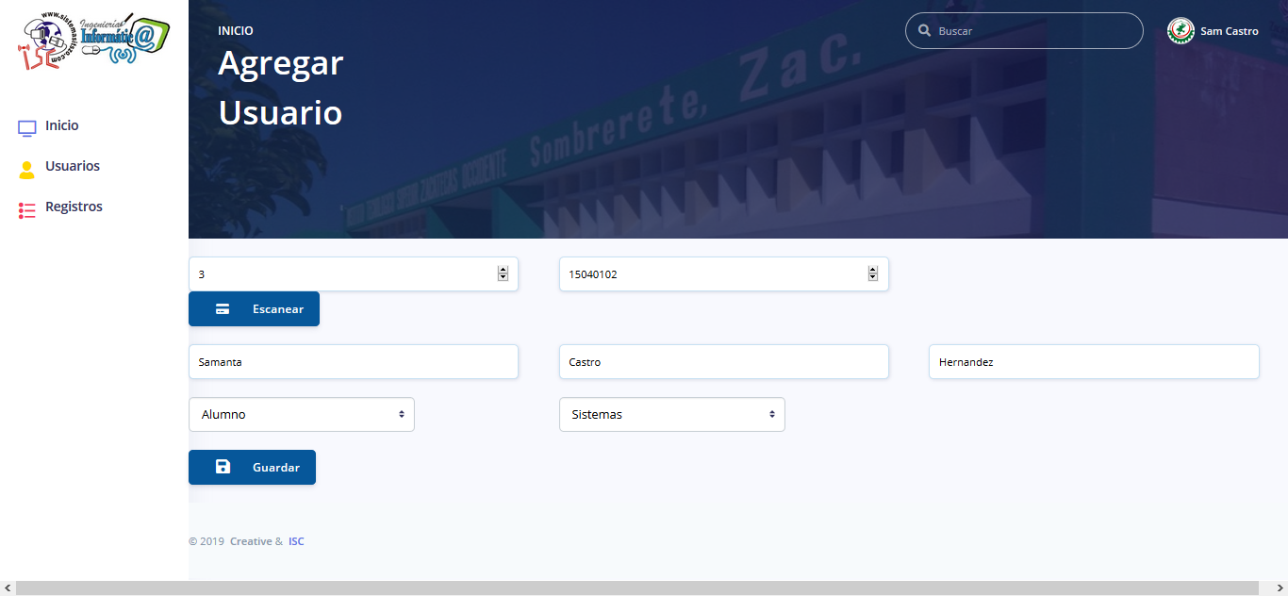

* 1. ***Guardado de Usuario.***

Una vez completado el formulario se dará click en el botón “Guardar”.



Una vez que le dio click al botón de guardar volverá a la pantalla de usuarios mostrando el nuevo usuario añadido

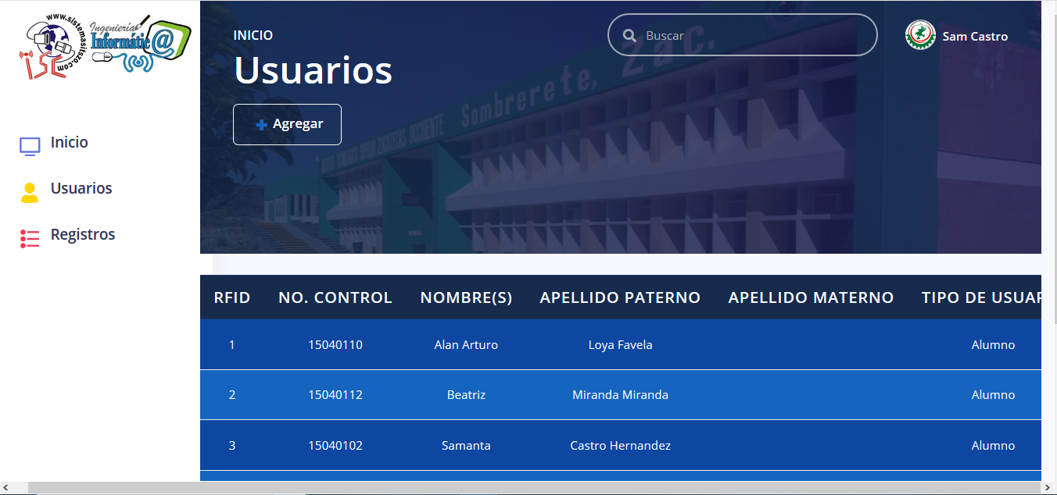

**Salida del sistema:**

Para cerrar sesión una vez de haber registrado su salida debe de dar click donde saldrá una pestaña donde están las opciones de:

-Mi perfil: donde el usuario podrá cambiar su nombre de usuario y su contraseña

- Logout: al darle click ahí se podrá salir del sistema al icono del itszo como se muestra en esta pantalla.

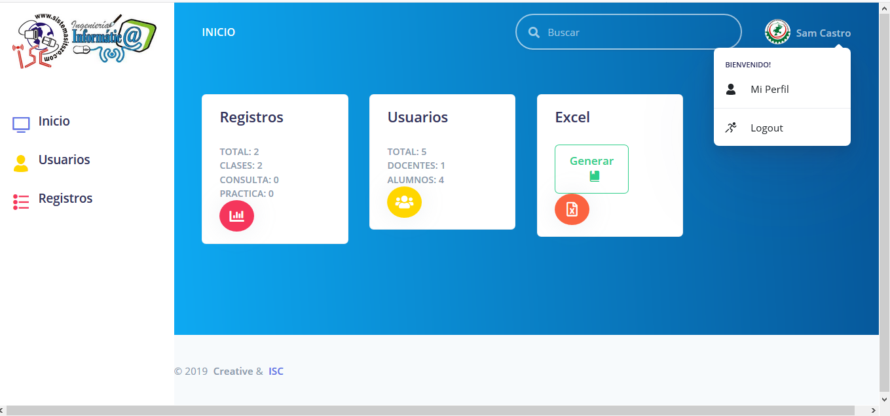

***Procedimientos de instalación y desinstalación.***

1. ***Instalar MSQL 5.7 o superior***

* sudo apt-get install mysql-server mysql-client libmysqlclient-dev

1. ***Instalación de Php 7.1.3 o superior***

* sudo apt install -y -t buster php7.3-fpm php7.3-curl php7.3-gd php7.3-intl php7.3-mbstring php7.3-mysql php7.3-imap php7.3-opcache php7.3-sqlite3 php7.3-xml php7.3-xmlrpc php7.3-zip php7.3-bcmath php-apcu

1. ***Instalar Composer 1.8.5 o superior***

* # curl -sS https://getcomposer.org/installer | php
* # mv composer.phar /usr/local/bin/composer
* # chmod +x /usr/local/bin/composer

1. ***Instalar Python 3.6 o superior***
2. ***Instalar Phpmyadmin (opcional)***

* sudo apt-get install phpmyadmin|

*Para la desinstalación se tendrá que formatear o usar el comando sudo apt purge ‘paquete’*

***Breve descripción del uso previsto del software (el concepto de operaciones).***

Sistema de control de acceso al laboratorio de microcontroladores está implementado en el sistema operativo Raspbian este producto ayudara a la automatización de los registros de entrada y salida de dicho laboratorio además de que registrara la hora de entrada y la hora de salida del usuario y la ubicación ya que este sistema podrá ser clonado para futuros laboratorios de las carreras de Ingeniería en sistemas computacionales e ingeniería en Informática.

***Recursos previstos y requeridos.***

- Características del Sistema

• Procesamiento de gran capacidad de datos,

• Gestión de privilegios que asegura la seguridad de los datos.

- Requerimientos de Raspberry

* CPU: CPU: Quad-Core Cortex A7 a 900MHZ.
* GPU: VideoCore IV de doble núcleo.
* RAM: 1GB DDR2.

-Sistema Operativo

* Sistemas operativos soportados: Raspbian
* Software: Composer 1.8.5 o superior, Php versión 7.1.3 o superior, Lamp para raspberry
* •Base de datos: MYSQL versión 5.7 o superior
* •Navegadores recomendados: Firefox / Chrome

Nota: Para el registro deberán usar nombre de usuario, correo electrónico, password.

Estos requisitos deben de tener los elementos de hardware en caso de que el sistema sea clonado para otros laboratorios mismos de la institución y de las carreras de Ingeniería en sistemas e ingeniería informática

.

***Entorno operacional requerido.***

Para operar este sistema es necesario tener instalados el programa Composer la versión 1.8.5 o superior, la versión de php 7.1.3 o superior, Mysql la versión 5.7 o superior (se puede instalar phpmyadmin) el hadware será el siguiente:

1. Raspberry 3 pi B v1.2
2. Pantalla touch 7” Raspberry 3 pi (Element 14)
3. Eliminador de Raspberry
4. Sensor RFDI RC522
5. 9 Jumpers Hembra-Hembra

***Facilidad para reportar problemas y asistencia***

Ir con el encargado del laboratorio de microcontroladores encaso de dudas consulte el manual de operación y manual de mantenimiento

***Procedimientos para entrar y salir del software.***

**Inicio de sesión**

Después de arrancar los servidores ir a la parte del navegador donde se verá la página de inicio mostrando el login donde se puede ver los campos llamados “Correo electrónico”, y “password” como se muestra en la siguiente imagen

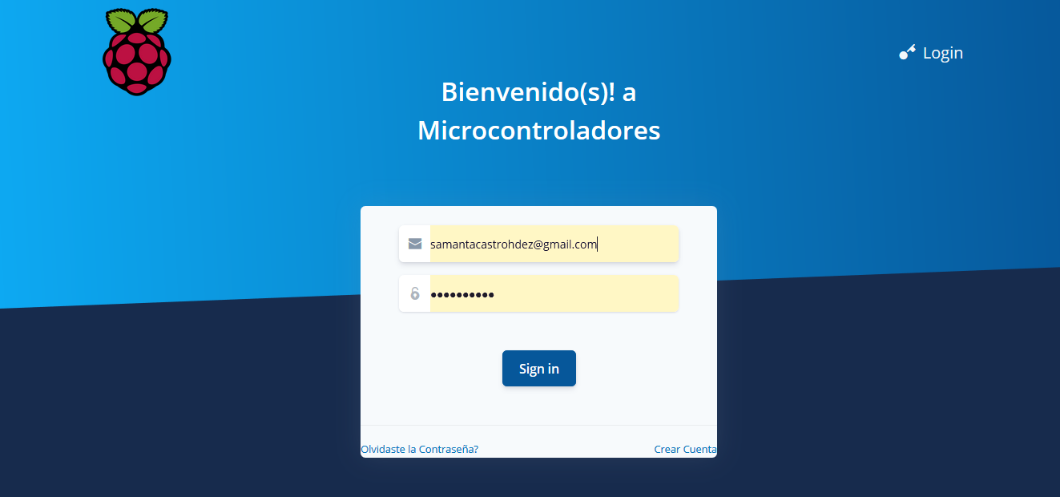

***Cerrar sesión:***

Una vez terminada la actividad ir a la parte inferior donde se encuentra el icono del itszo dar la opción de Lougout para salir una vez que haya indicado la salida en la página de registros.



***Relación y explicación de comandos del software y de los mensajes del sistema hacia el usuario.***

No aplican en este sistema

***Según el riesgo identificado, incluye advertencias, precauciones y notas con correcciones.***

En caso de haber ingresado una contraseña errónea (como se muestra en la pantalla) saldrá este pequeño mensaje en la parte inferior del login para recuperar contraseña se deberá acudir con el encargado del laboratorio de microcontroladores para restablecer su nueva contraseña,

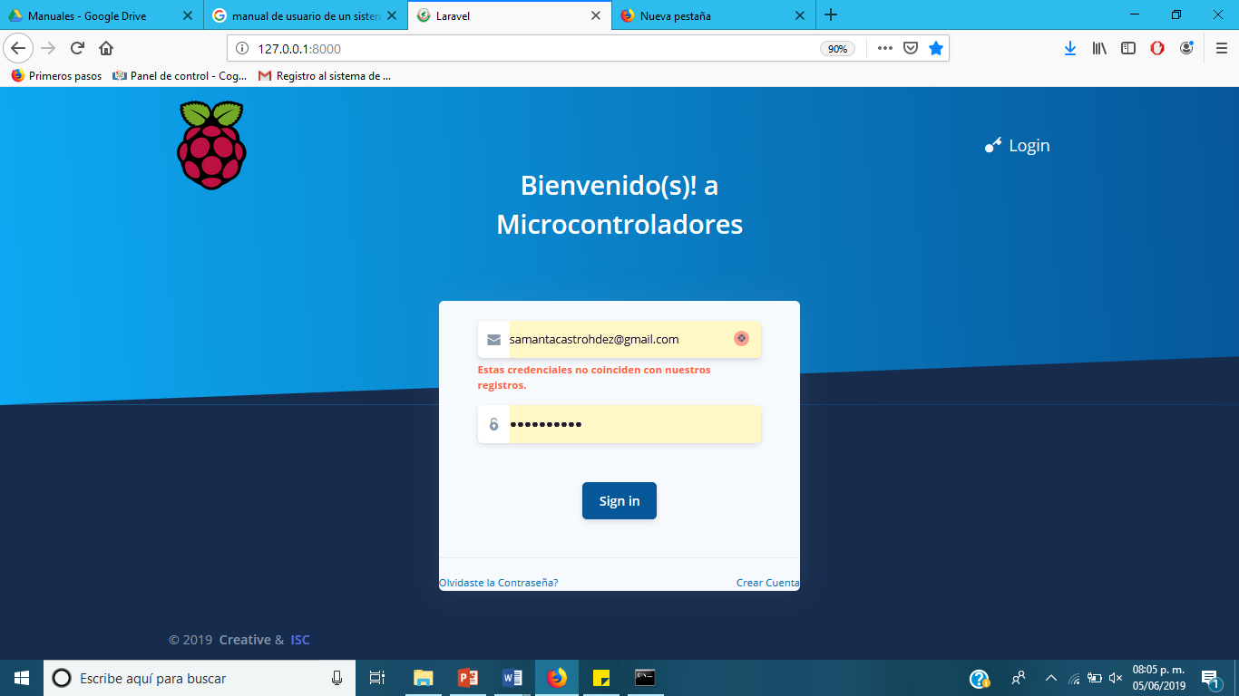

***Incluye los procedimientos para la solución de problemas y corrección de errores.***

No aplica